Министерство науки и высшего образования Российской Федерации
Пензенский государственный университет
Кафедра «Вычислительная техника»

ОТЧЕТ
по лабораторной работе №4
по курсу «Логика и основы алгоритмизации в инженерных задачах»
на тему «Бинарное дерево поиска»

Выполнил:
студент группы 22ВВВ1
Черников К.А.
Принял:
к.т.н. доцент Юрова О.В.
к.э.н. доцент Акифьев И.В.

Пенза 2023

Общие сведения

Бинарные деревья – это деревья, у каждого узла которого возможно наличие только двух сыновей. Двоичные деревья являются упорядоченными.
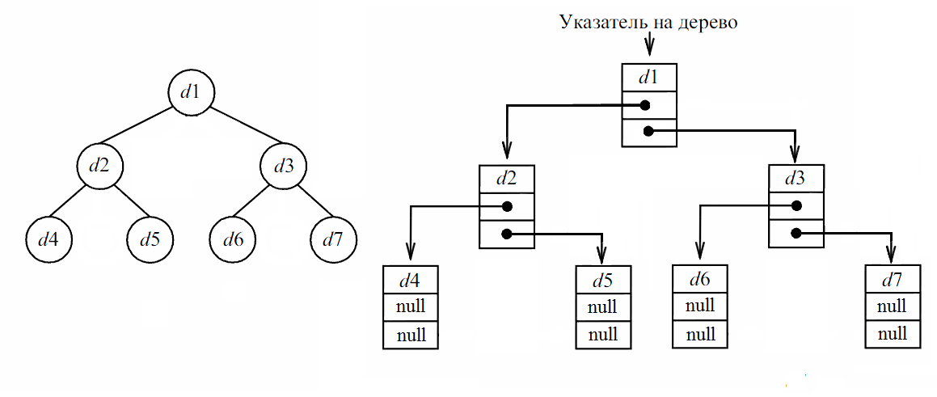
Двоичное дерево можно представить в виде нелинейного связанного списка.
Бинарное дерево поиска — это бинарное дерево, обладающее дополнительными свойствами:
– значение левого потомка меньше значения родителя;
– значение правого потомка больше значения родителя.
Такие структуры используются для сохранения данных в отсортированном виде.
В простейшем случае для создания элемента списка используется структура, в которой объединяются полезная информация и ссылка на следующий элемент списка:

struct Node {
int data;
struct Node *left;
struct Node *right;
};

В качестве информации в дереве хранятся целые числа.

Обращение к дереву и его элементам осуществляется посредством указателей:

struct Node *root;

Так как деревья по своей сути являются рекурсивными структурами данных, то и большинство функций, работающих с деревьями, рекурсивны.
Функция создания дерева выделяет память под каждый новый элемент и добавляет его в дерево:

struct Node *CreateTree(struct Node *root, struct Node *r, int data)
{
if (r == NULL)
{
r = (struct Node *)malloc(sizeof(struct Node));
if (r == NULL)
{
printf("Ошибка выделения памяти");
exit(0);
}

r->left = NULL;
r->right = NULL;
r->data = data;
if (root == NULL) return r;

if (data > root->data) root->left = r;
else root->right = r;
return r;
}

if (data > r->data)
CreateTree(r, r->left, data);
else
CreateTree(r, r->right, data);

return root;
}

Функция вывода дерева на экран (дерево выводится повёрнутым на 90 градусов, корень находится слева):

void print_tree(struct Node *r, int l)
{

if (r == NULL)
{
return;
}

print_tree(r->right, l + 1);
for(int i = 0; i < l; i++)
{
printf(" ");
}

printf("%d\n", r->data);
print_tree(r->left, l+1);
}

Программа, использующая приведенные функции:

int main()
{
setlocale(LC_ALL, "");
int D, start = 1;

root = NULL;
printf("-1 - окончание построения дерева\n");
while (start)
{
printf("Введите число: ");
scanf_s("%d", &D);
if (D == -1)
{
printf("Построение дерева окончено\n\n");
start = 0;
}
else
root = CreateTree(root, root, D);

}

print_tree(root,0);

scanf_s("%d", &D);
return 0;
}

Лабораторное задание
- Реализовать алгоритм поиска вводимого с клавиатуры значения в уже созданном дереве.
- Реализовать функцию подсчёта числа вхождений заданного элемента в дерево.
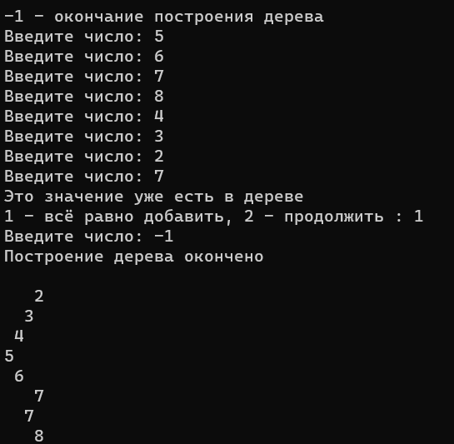
Поиск в дереве:
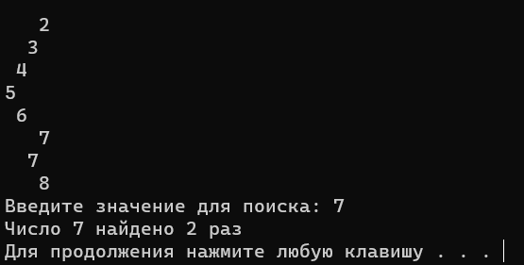

- * Изменить функцию добавления элементов для исключения добавления одинаковых символов.
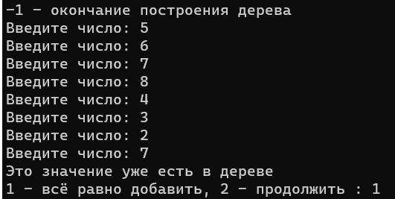

- * Оценить сложность процедуры поиска по значению в бинарном дереве.
Сложность в бинарном дереве зависит от того, сбалансированно ли оно.
Если дерево сбалансированно, то сложность поиска - O(log n). При поиске элемента искомое значение сравнивается с корнем. Если искомое больше корня, то поиск продолжается в правом потомке корня, если меньше, то в левом, т. е. с каждой итерацией вдвое уменьшается объем рассматриваемых данных.
В худшем случае, если дерево плохо сбалансированно, сложность может достигать O(n).

Выводы
В ходе выполнения лабораторной работы была реализована программа, выполняющая поиск элемента в дереве и подсчет числа вхождений этого элемента в дерево.
На основе приведенного кода была реализована функция, исключающая добавление одинаковых символов.
Оценена сложность процедуры поиска по значению в бинарном дереве.

Листинг
#define _CRT_SECURE_NO_WARNINGS
#include <stdio.h>
#include <stdlib.h>
#include <windows.h>

struct Node {
int data;
struct Node* left;
struct Node* right;
};
struct Node* root;
int count = 0;

struct Node* CreateTree(struct Node* root, struct Node* r, int data)
{
int c = -1;
if (r == NULL)
{
r = (struct Node*)malloc(sizeof(struct Node));
if (r == NULL)
{
printf("Ошибка выделения памяти");
exit(0);
}

r->left = NULL;
r->right = NULL;
r->data = data;
if (root == NULL) return r;

if (data > root->data) root->left = r;
else root->right = r;
return r;
}
if (data == r->data) {
printf("Это значение уже есть в дереве\n");
printf("1 - всё равно добавить, 2 - продолжить : ");
scanf("%d", &c);
if (c == 1)
;
else
return NULL;
}

if (data > r->data)
CreateTree(r, r->left, data);
else
CreateTree(r, r->right, data);

return root;
}

void print_tree(struct Node* r, int l)
{

if (r == NULL)
{
return;
}

print_tree(r->right, l + 1);
for (int i = 0; i < l; i++)
{
printf(" ");
}

printf("%d\n", r->data);
print_tree(r->left, l + 1);
}

void search(struct Node* r, int num) {

if (root == NULL) {
printf("Дерева нет");
return;
}

if (r != NULL) {

if (num == r->data)
count++;

if (num <= r->data)
search(r->right, num);
else
search(r->left, num);
}
return;
}

int main()
{
SetConsoleCP(1251);
SetConsoleOutputCP(1251);
int D, start = 1;
int n;
root = NULL;
printf("-1 - окончание построения дерева\n");
while (start)
{
printf("Введите число: ");
scanf_s("%d", &D);
if (D == -1)
{
printf("Построение дерева окончено\n\n");
start = 0;
}
else
root = CreateTree(root, root, D);

}

print_tree(root, 0);

printf("Введите значение для поиска: ");
scanf("%d", &n);

search(root, n);

printf("Число %d найдено %d раз\n", n, count);
system("pause");
return 0;
}

